
سلسلة نُبَذ (14)

عظات الخدمة

حَدثَ في تلك الليلة

بقلم
البابا شنوده الثالث

الطبعة الأولى
2021

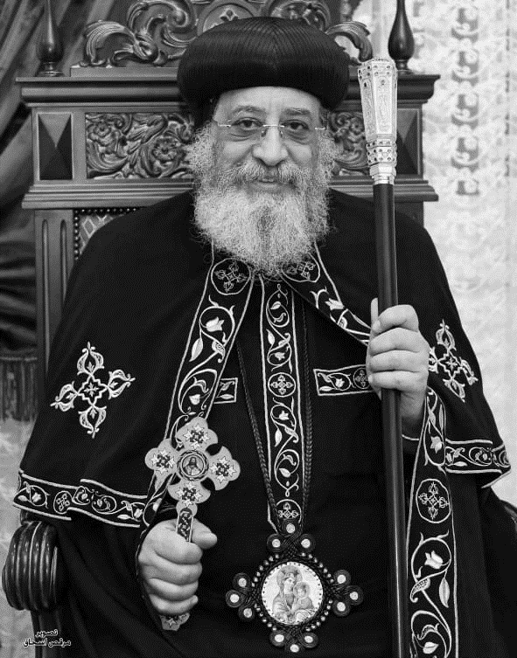

قداسة البابا تواضروس الثاني
بابا الإسكندرية وبطريرك الكرازة المرقسية الـ118
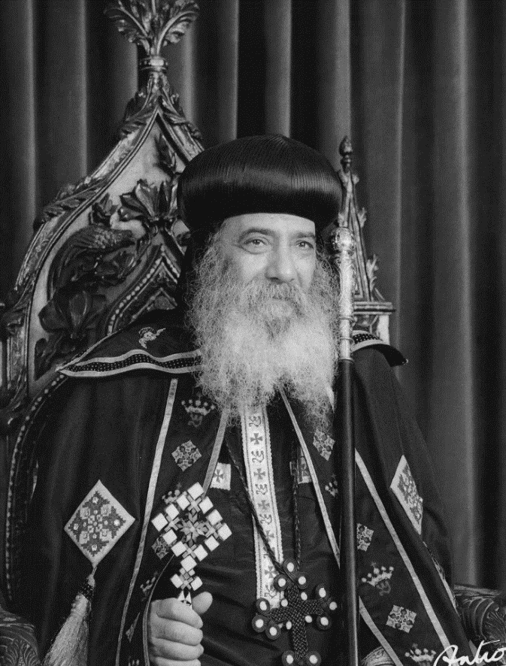

قداسة البابا شنوده الثالث
بابا الإسكندرية وبطريرك الكرازة المرقسية الـ 117

حَدَث في تلك الليلة
حدث في تلك الليلة أنني كنت وحيدًا في غرفتي الخاصة، متمددًا على مقعدي وناظرًا إلى لا شيء، وإذ بابتسامة خاطئة تمر على شفتيّ - لعلني كنت أفكر في نفسي كخادم - ...
"... قد كرسوا كل حياتهم لله، فكانت كل دقيقة من أعمارهم تنفق في الخدمة...
هكذا كانوا يعتبرون الخدمة الروحية عملهم الرئيسي، ويرون باقي أعمال العالم" أمورًا ثانوية".
وهنا حَدثَ حادث غريب..
هل ثقلت رأسي فنمتُ أم اشتطت أفكاري فتحولت إلى أحلام؟ أم أشهر الله لي إحدى الرؤى لست أدري، ولكنني أدري شيئًا واحدًا وهو أنني نظرت فإذا أمامي جماعة من الملائكة النورانيين، وإذا بهم يحملونني على أجنحتهم ويصعدون بي إلى فوق، وأنا أنظر إلى الدنيا من تحتي فإذا هي تصغر شيئًا فشيئًا حتى تتحول إلى نقطة صغيرة مضيئة في فضاء الكون. وأنصت إلى أصوات العالم وضوضائه فإذا هي تأخذ في الخفوتِ حتى تتحول إلى سكون فإذا بجسمي يخف ويخف حتى أحسّ كأنني روح من غير جسد - فأتلفت في حيرة حولي لأرى أرواحًا كثيرة سابحة مثلي في الفضاء اللانهائي، وأرى من الملائكة ألوف وربوات ربوات - ها هم الشاروبيم ذوو الستة الأجنحة والسارافيم الممتلئون أعينًا - وها هي أصوات الجميع ترتفع في نغمٍ واحد موسيقي عجيب "قدوس، قدوس، قدوس" ولا أتمالك نفسي فأنشد معهم دون أن أحس: "قدوس الله الآب.. قدوس ابنه الوحيد.. قدوس الروح القدس"...
واستيقظ عن إنشادي لأسمع نغمة قدسية خافتة لم تسمعها أذن من قبل، فاتجه في شوقٍ شديد نحو مصدر الصوتِ، فإذا أمامي على بُعد.. مدينة جميلة نورانية معلقة في مُلك الله، تموج بالتسبيحِ والترتيلِ، كلما أسمع منها نغمًا يمتلئ قلبي فرحًا، وتهتز نفسي اشتياقًا، ثم أنا أنظر فأرى في المدينة على بعد أشباحًا أجمل من الملائكة: هوذا موسى ومعه إيليا وجميع الأنبياء، هوذا أنبا أنطونيوس وأنبا أثناسيوس وجميع القديسين، ها هم آبائي الأساقفة وآبائي الكهنة - وها هو أب اعترافي - ثم ها هم بعض زملائي مدرسي مدارس الأحد.. ولم أستطع أن أتأمل أكثر من ذلك بل اندفعت في قوة نحو تلك المدينة النورانية، ولكن عجبًا - إنني لا أستطيع التقدم، فهناك ملاك جبار كله هيبة وجلال ووقار يعترض سبيلي قائلًا:
مكانك قف! إلى أين أنت ذاهب؟ فأجيبه:
"إلى تلك المدينة العظيمة يا سيدي الملاك - إلى حيث زملائي وإخوتي وآبائي القديسون".
ولكن الملاك ينظر إليَّ في دهشةٍ ويقول: "ولكنها مدينة الخدام فهل أنت خادم؟"
فلما أجبته بالإيجاب قال لي: "إنك مخطئ يا صديقي فاسمك ليس في سجل الخدامِ"... وعصفت بي الدهشة!
فصرختُ في هذا الملاك حارس المدينة: كيف هذا؟ لعلك لا تعرفني يا سيدي الملاك. اسأل عني مدراس الأحد واجتماعات الشباب واسأل عني الكنائس والجمعيات. بل اسأل عني أيضًا في مدينة الخدام إذ يعرفني هناك كثير من زملائي مدرسي مدارس الأحد..".
وأجابني الملاك في صرامة وصراحة: "إنني أعرفك جيدًا، وهم أيضًا يعرفونك، ولكنك مع ذلك لست بخادم فهذا حكم الله"!!
ولم أحتمل تلك الكلمات، فوقعت على قدمي أبكي في مرارة، ولكن ملاكًا آخر أتى ومسح كل دمعة من عيني، وقال لي في رفق: "إنك يا أخي في المكان الذي هرب منه الحزن والكآبة فلماذا تكتئب؟ تعال معي ولنتفاهم".

وجلسنا منفردين نتناقش فقال لي:
"إن أولئك الذين تراهم في مدينة الخدام قد كرسوا كل حياتهم لله، فكانت كل دقيقة من أعمارهم تنفق في الخدمة. أليست هكذا كانت حياة بولس وباقي الرسل؟ أليست هكذا كانت حياة موسى والأنبياء؟ أليست هكذا كانت حياة الأساقفة والكهنة والشمامسة؟ أليست هكذا كانت حياة القديسين؟
أما أنت يا صديقي فلم تكن مكرسًا بل كنت تخدم العالم...
وكل ما لك من خدمة روحية هو ساعة واحدة في الأسبوع تقضيها في مدارس الأحد، وأحيانًا كانت خدماتك الأخرى تجعلك تعطي الله ساعة ثانية، فهل من أجل ساعتين في الأسبوع تريد أن تجلس إلى جانب الرسل والأنبياء والكهنة في مدينة الخدام؟
وكنت مطرقًا خجلًا أثناء ذلك الحديث كله، غير أنني قاومت خجلي وتجرأت وسألت الملاك: "ولكنني أري في مدينة الخدام بعضًا من زملائي مدرسي مدارس الأحد وهم مثلي في خدمتي".
فأجابني الملاك: "كلا إنهم ليسوا مثلك...
حقيقةً أنهم كانوا يخدمون ساعة أو أكثر في مدارس الأحد ولكنهم كانوا يقضون الأسبوع كله تمهيدًا لتلك الساعة، فكانوا يصرفون وقتًا كبيرًا في تحضير الدروس ووسائل الإيضاح، وطرق التشويق، والصلاة من أجل كل ذلك، وبحث حالات التلاميذ واحدًا واحدًا، والتفكير في طريقة لإصلاح كل فرد على حدة، يضاف إلى ذلك انشغالهم في الافتقاد، وفي ابتكار طُرق نافعة لشغل أوقات تلاميذهم أثناء الأسبوع.
ثم كانت لهم خدمات أخرى مختفية لا تعرفها، وهكذا كانوا يعتبرون الخدمة الروحية عملهم الرئيسي، ويرون باقي أعمال العالم أمورًا ثانوية.
لا أعني أنهم اهملوا مسئولياتهم وواجباتهم العالمية بل كانوا مخلصين لها جدًا وناجحين فيها للغاية وإن كان عملهم العالمي أيضًا لا يخلو من الخدمة، وهكذا حسبهم الله مكرسين".
وتعجبت من هذه العبارة فسألت: "وكيف أستطيع أن أكون خادمًا وأنا مشغول بعملي العالمي؟"!
فأجابني الملاك: لعلك نسيت يا أخي عمومية الخدمة!
يجب أن تخدم الله في كل وقت وفي كل مكان: في الكنيسة وفي الطريق وفي منزلك وفي مكان عملك وأينما حللت أو تنقلت.
لا يجب إذًا الفصل بين المهنة والخدمة، فعندنا في مدينة الخدام مدرسون استطاعوا أن يجذبوا كل تلاميذهم المسيحيين إلى مدارس الأحد، وأن يصلحوهم ويتعهدوهم بالعناية المستمرة.
وعندنا في مدينة الخدام أطباء لم يتخذوا الطب تجارة وإنما اهتموا قبل كل شيء بصحة مرضاهم مهما كانت حالتهم المالية، فكانوا في أحيان كثيرة يداوون المريض ويرسلون له الدواء. كل ذلك بدون أجر، بل كانوا يقومون بتأسيس المستشفيات والمستوصفات المجانية.
وعندنا في مدينة الخدام موظفون استطاعوا أن يقودوا كل زملائهم في العمل إلى الكنيسة، للاعتراف والتناول من الأسرار المقدسة.
وهناك أيضًا مهندسون ومحامون وفنانون وتجار وصناع: كل أولئك كانوا خدامًا في مهنهم، فهل كنت أنت كذلك؟
فخجلتُ من نفسي ولم أجبْ ولكن الملاك قال لي في تأنيب مؤلم: هذا عن الخدمة في مكان عملك: ثم ماذا عن خدمتك في أسرتك!
إن يشوع الذي تراه في مدينة الخدام كان يقول: "وَأَمَّا أَنَا وَبَيْتِي فَنَعْبُدُ الرَّبَّ" (يش 24: 15). أما أنت فلم تخدم بيتك، بل كنت على العكس في نزاع مستمر مع أفراد أسرتك، بل فشلت في أن تكون قدوةً لهم وأن تجعلهم يقتدون بك.
ثم ماذا عن أصدقائك وزملائك وجيرانك ومعارفك؟ كنت تزورهم في عيدي الميلاد والقيامة دون أن تحدثهم عن الميلاد والقيامة، وعن الولادة الجديدة والقيام من الخطية بل تفرح معهم فرحًا عالميًا، وأتيحت لك فرصًا كثيرة لخدمتهم ولم تستغلها، فهل تعتبر نفسك بعد كل ذلك خادمًا؟!
وطأطأت رأسي خجلًا للمرة الثالثة، ولكني مع ذلك احتلت على الإجابة فقلت: "ولكنك تعلم يا سيدي الملاك أنني شخص ضعيف المواهب ولم أكن مستطيعًا أن أقوم بكل تلك الخدمة"!!
واندهش الملاك، وكأنما سمع هذا الرأي لأول مرة، فقال في حدة: "مواهب؟ ومن قال أنك بدون المواهب لا تستطيع أن تخدم!
هناك يا أخي ما يسمونه العظة الصامتة...
لم يكن مطلوبًا منك أن تكون واعظًا وإنما أن تكون عظة.. ينظر الناس إلى وجهك فيتعلمون الوداعة والبشاشة والبساطة، ويسمعون حديثك فيتعلمون الطهارة والصدق والأمانة، ويعاملونك فيرون فيك التسامح والإخلاص والتضحية ومحبة الآخرين.. فيحبونك ويقلدوك ويصيروا بواسطتك أتقياء دون أن تعظ أو تقف على منبر، ثم هناك صلاتك من أجلهم وقد تجدي صلاتك أكثر من عظاتك..".
وللمرة الرابعة تولاني الخجل والارتباك، فلم أُجرْ جوابًا واستطرد الملاك في قوله: "وكان يجب عليك أيضًا - كعظة صامتة - أن تبتعد عن العثرات فلا تتصرف تصرفًا مهما كان بريئًا في مظهره إن كان يفهمه الآخرون على غير حقيقته فيعثرهم - وهكذا تكون (بلا لوم) أمام الله والناس كما يقول الكتاب جاعلًا أمام عينيك كخادم قول بولس الرسول: "كُلُّ الأَشْيَاءِ تَحِلُّ لِي، لكِنْ لَيْسَ كُلُّ الأَشْيَاءِ تُوافِقُ" (1كو6: 12).
وتأملت حياتي فوجدت أنني في أحوال كثيرة جعلت الآخرين يخطئون ولو عن غير قصد...
وقطع عليَّ الملاك حبل تأملاتي قائلًا في رفق: "ولكن ليس هذا هو كل شيء. إنني أشفق عليك كثيرًا يا صديقي الإنسان. وقد كنت أشفق عليك بالأكثر أثناء وجودك في العالم، وخاصة في تلك اللحظات التي كنت تتألم فيها من (البر الذاتي). كنت تنظر إلى خدماتك الكثيرة فتحسب أنك مثال للخدمة، بينما لم تكن محسوبًا خادمًا على الإطلاق.

ولعلك قد اقترفت أخطاء كثيرة أخرى..
منها أن خدمتك كانت خدمة رسميات، فقد كنت تذهب إلى مدارس الأحد كعادة أسبوعية، وكعادة أيضًا كنت تصلي بالأولاد، وكنت ترصد الغياب والحضور، فتعطي للمواظب جائزة، وتهمل الغائب كأنك غير مسئول عنه.
وهكذا خلت خدمتك من الروح ومن المحبة، ولم تستطع أن تصل إلى أعماق قلوب الأولاد، لأن كلماتك وتصرفاتك لم تكن خارجة من أعماق قلبك. ولم يكن في الترتيل الذي تعلمهم إياه روح البهجة، ولم تكن في صلاتك معهم روح الانسحاق أو التأمل أو التضرع، ولم تكن في أوامرك لهم روح المحبة.
وهكذا لم تحدث في خدمتك تأثيرًا..!
وكذلك كنت في عظاتك في الكنائس أيضًا: تعظ لأن الكاهن طلب منك ذلك فوعدته وعليك أن تنفذ، فكنت تهتم بتقسيم الموضوع وتنسيقه، وإخراجه في صورة تجذب الإعجاب أكثر مما تهتم بخلاص النفوس، وكان صوتك رغم علوه وإيقاعه ووضوحه باردًا خاليًا من الحياة، وكنت تبتهج - ولو داخليًا فقط - بمن يقرظ موضوعك دون أن تهتم هل جدد الموضوع حياة ذلك الشخص أم لا؟
ألاّ ترى يا صديقي أنك كنت تخدم نفسك ولم تكن تخدم الله ولا الناس؟!
ولعل من دلائل ذلك أيضًا أنك كنت ترحب بالخدمة في الكنائس الكبيرة المشهورة الوافرة العدد دون الكنائس غير المعروفة كثيرًا. ثم أنه نقص من خدمتك في هذه الناحية أمران هما: حب الخدمة وحب المخدومين..

أما عن حب الخدمة..
فيتجلى في قول السيد المسيح: "طُوبَى لِلْجِيَاعِ وَالْعِطَاشِ إِلَى الْبِرِّ" (مت5: 6) فهل كنت جوعانًا وعطشانًا إلى خلاص النفوس؟ هل كنت طول الأسبوع تحلم بالساعة التي تقضيها وسط أولادك في مدارس الأحد؟
هل كنت تشعر بألم إذا غاب أحدهم، وبشوق كبير إلى رؤية ذلك الغائب فلا تهدأ حتى تجده وتعيد عليه شرح الدرس!

ثم الأمر الآخر وهو حب المخدومين..
هل كنت تحب من تخدمهم، وتحبهم إلى المنتهى مثلما كان السيد المسيح يحب تلاميذه؟ هل كنت تعطف عليهم فتغمرهم بالحنان؟ وهل أحبك تلاميذك أيضًا؟ أم كنت تقضي الوقت كله في انتهارهم ومعاقبتهم بالحرمان من الصور والجوائز؟ من قال لك أن تلك الطريقة صالحة لمعالجة الأولاد؟
إن المحبة يا صديقي الإنسان هي الدعامة الأولى للخدمة. إن لم تحب مخدوميك لا تستطيع أن تخدمهم، وإن لم يحبوك لا يمكن أن يستفيدوا منك".
وأطرقت في خجلٍ مرير وقد تكشفت لي حقيقتي بينما نظر إليَّ الملاك نظرة كلها عطف ومحبة وقال: "أريد أن أصارحك بحقيقة هامة وهي أنه كان يجب أن تقضي فترة طويلة في الاستعداد والامتلاء قبل أن تبدأ الخدمة، لأنك وقد بدأت مبكرًا ولم تكن لك اختبارات روحية كافية، وقعت في أخطاء كثيرة".
ونظرت إليه في تساؤل وكأنما شق عليَّ أن أُخطئ وقد كلفت بإصلاح أخطاء الآخرين، فأجاب الملاك على نظرتي بقوله:
"هناك ولد طردته من مدراس الأحد لعصيانه وعدم نظامه، فأوجد هذا الطرد عنده لونًا من العناد وقذف به إلى أحضان الشارع والصحبةِ الشريرةِ، فأصبح أسوأ من ذي قبل، وحاقت به من تصرفك أضرار جسيمة، خاصة وأنه في حالته الجديدة فقد المرشد والعناية، ولا بد أنك مسئول عن هذا لأنه في حدود عملك".
فأجبت: "ولكنه يا سيدي الملاك كان يفسد عليَّ الدرس، بل كان قدوة سيئة لغيره".
فأجاب الملاك في مرارة: "وهل من أجل ذلك طردته؟ يا لك من مسكين: هل أرسلك السيد المسيح لتدعوا أبرارًا أم خطاة إلى التوبة؟! إن تلاميذك القديسين الذين كنت بسببهم تحارب نفسك بالبر الذاتي، ترجع قداستهم إلى عمل الله فيهم، أما ذلك المشاكس فهو الذي كان يجب أن تتناوله بالرعاية. لمثل هذا النوع دعاك الله. ولو أنك كرست جهودك كلها لإصلاح هذا الولد فقط ولم يكن لك في حياة الخدمة غير هذا العمل، لكان هذا وحده كافيًا لدخولك مدينة الخدمة..
كان يجب أن تُقدر قيمة النفس، وأن يكون لك الكثير من طول الأناة.
فخادم مدارس الأحد الذي تخلو مؤهلاته من هاتين الصفتين لا يستحق أن يكون خادمًا.
فقلت للملاك في رجاء: "وماذا كنت تريدني أن أعمل مع هذا الولد!"؟ فأجاب: "تخدمه بقدر ما تستطيع، وتختبر نفسيته وتعالجه بحسب ظروفه، وتصلي كثيرًا من أجله، فإذا ما فشلت فلا تطرده وإنما حوله إلى فصل آخر، فقد ينجح زميلٌ لك من المدرسين فيما فشلت أنتَ فيه، فإذا لم ينفع هذا أيضًا يمكنكم أن تخصصوا فصلًا أو أكثر من مدارس الأحد للأولاد المشاغبين، يعامل فيها هؤلاء الأولاد معاملة خاصة وفق طبائعهم، ويمكن أن تكثروا من افتقادهم ومن تقريبهم إلى قلوبكم على ألاّ يُطْرّد واحد منهم مهما أدى الأمر.
أنهم ليسوا بأكثر شرًا من الحالة الأولى لزكا أو المرأة السامرية أو مدينة نينوى. وخادم الله لا يعرف اليأسَ مطلقًا ما دامت له الصلاة المنسحقة والقلب المحب.
وشعرت بندم على تصرفاتي القديمة، ولكن الملاك استطرد: ثم هناك ولد آخر غاب عن فصلك أسبوعًا ثم أسبوعين فلم تفتقده وكل ما فعلته كموظف رسمي في مدارس الأحد (!!!) أنك رصدته في سجلك ضمن الغائبين، واستغل الولد عدم افتقادك فاستمر في غيابه، وانتهزت أنت فرصة غيابه المستمر: فشطبت اسمه من قائمتك.
ونظر إليَّ الملاك في صرامة وقال: "لماذا لم تفتقِده؟"..
وضعفت أمام حدة صوته ونظرته. فصمت خوفًا. بينما كرر سؤاله مرة أخرى في عنف "لماذا لم تفتقده؟".
وشعرت بعاصفة تجتاح رأسي ولم أجبْ، بينما ارتعش الملاك في اضطراب: إنَّ حالته الروحية تدعو الآن إلى الرثاء، ولو استمر على هذه الحالة فأنه سوف... واختلج صوت الملاك وصمت قليلاً ثم قال: "إنني وكثير من الملائكة نصلي من أجله حتى ينقذه الله.. وعندما يستجيب الله صلاتنا ويرسل إليه خادمًا آخر أمينًا في خدمته، وعندما يُنقذ الولد، فإن إنقاذه سوف لا يخليك من المسئولية".
وكان صوته خافتًا متألمًا لم أحتمل سماعه، فشعرت بالمناظر تدور أمام عيني ثم وقعت مغشيًا عليَّ...
وعندما أفقت كان الملاك ينظر إليَّ في إشفاق، وساعدتني نظرته على التكلم فقلت:
"سامحني يا سيدي الملاك فقد كان في فصلي ثلاثون ولدًا لم أستطع أن افتقدهم جميعهم" فأجابني: "وحتى أنت وقعت في هذه التجربة؟ في إغراء العدد؟
إن الله لا يقيس الخدمة بعدد التلاميذ، وإنما بعدد المتجددين الخالصين منهم.. أنا أعرف أنه كان صعبًا عليك أن تهتم بثلاثين ولدًا من ناحية النظام والافتقاد والرعاية والتعليم، بل كان من الصعب عليك أن تحفظ مجرد أسمائهم، فلم تستطع أن تقول مع المسيح "خِرَافِي تَسْمَعُ صَوْتِي، وَأَنَا أَعْرِفُهَا" (يو10: 27). ولكن لماذا لم تقتصر في خدمتك على عشرة أولاد مثلًا..".
وفضلت الصمت لأني لم أجد جوابًا. أما الملاك فإنه قال في إشفاق: "هل تعلم ما هو أهم سبب في فشلك غير ما قلناه؟ إنه اعتمادك على نفسك".
وهكذا نسيت أن تصلي وتصوم من أجل الخدمة.
إن زملاءك مدرسي مدارس الأحد الذين في مدينة الخدام كانوا يقيمون صلاة وصومًا خصيصًا من أجل فصولهم، وكانوا في كل يوم من أيام الأسبوع يذكرون أولادهم واحدًا واحدًا أمام الله طالبين طلبة خاصة من أجل كل واحد، بل كانوا يطلبون من آبائهم الكهنة إقامة قداسات خاصة من أجل الأولاد فهل كنت كذلك؟
هذا كله عن الخدمة الروحية، ثم ماذا عن خدمتك المادية؟ هل ظننتها أمرًا ثانويًا؟ ألم تعلم أن الغني الذي عاصر لعازر هلك لأنه لم يشفق على لعازر المسكين؟ ألم تسمع المسيح يقول للهالكين: "لأَنِّي جُعْتُ فَلَمْ تُطْعِمُونِي. عَطِشْتُ فَلَمْ تَسْقُونِي.. كُنْتُ غَرِيبًا فَلَمْ تَأْوُونِي. عُرْيَانًا فَلَمْ تَكْسُونِي. مَرِيضًا وَمَحْبُوسًا فَلَمْ تَزُورُونِي" (مت25: 42، 43).. فماذا فعلت أنت؟ ألم تتمسك ببعض الكماليات بينما كان أخوتك محتاجين إلى الضروريات؟ ألم..".
ولم أحتمل أكثر من ذلك فصرخت في ألم: "كفى يا سيدي الملاك، الآن عرفت أنني غير مستحق مطلقًا لدخول مدينة الخدام".
فقد كنت مغرورًا يا سيدي جدًا، أما الآن وقد عرفت كل شيء فإني أطلب فرصة أخرى أعمل فيها كخادم حقيقي.
فقال لي الملاك: "لقد أُعطيت لك الفرصة ولم تستغلها ثم انتهت أيامك على الأرض..".
فألححت عليه وظللت أبكي وأرجوه، أما هو فنظر إليَّ في إشفاق ومحبة وتركني ومضى وأنا ما أزال أصرخ: "أريد فرصة أخرى - أريد فرصة أخرى".
فلما اختفى عن بصري وقعت على قدمي وأنا أصرخ "أريد فرصة أخرى" ثم دار الفضاء أمامي ولم أحس بشيء..
ومرت عليَّ مدة وأنا في غيبوبة طويلة، ثم استفقت أخيرًا وفتحت عيني ولكني دهشت. وازدادت دهشتي جدًا.. وظللت أنظر حولي وأنا لا أصدق، ثم دققت النظر إلى نفسي فإذا بي ما أزال وحيدًا في غرفتي الخاصة متمددًا على مقعدي.. يا لرحمة الله... أحقًا أعطيت لي فرصة أخرى لأكون خادمًا صالحًا؟
وقمت فقدمت لله صلاة شكر عميقة، ثم عزمت أن أخبر أخوتي بكل شيء ليستحقوا هم أيضًا الدخول إلى مدينة الخدام. وهكذا أمسكت بعض أوراق بيضاء، وأخذت أكتب "حدث في تلك الليلة..".

الخوف من الخدمة

سؤال: إنني بنعمة ربنا سأبدأ الخدمة قريبًا، ولكني خائف من المسئولية أمام المسيح حيث سيحاسبني عن كل نفس في الفصل؟
جـ: إذا كنت خائفًا اتكل على الله، وهو يُعطيك نعمة تقويك وتمنع عنك الخوف.
ربما هذه محاربة من الشيطان لا يريدك أن تخدم، لذلك يُخيفك. نحن لا نقدر أن نخدم بدون معونة الله، وعندما يكون الله معك تستطيع أن تقول مع بولس الرسول: "أَسْتَطِيعُ كُلَّ شَيْءٍ فِي الْمَسِيحِ الَّذِي يُقَوِّينِي" (في4: 13).
فليس بقوتك لكن بنعمة الله العاملة معك.
أيضًا الله عندما يُدين، سيُحاسب على حسب ظروفك وإمكانياتك، وقدرتك ومدى أمانتك، لكن لا يعني أنه لا بد أن كل تلاميذ فصلك يدخلون الملكوت، يوجد كثير من القديسين أولادهم لم يصيروا قديسين مثلهم..
إبراهيم أب الآباء كان من أولاده إسحاق وإسماعيل، وإسحاق أب الآباء كان من أولاده يعقوب وعيسو، ويعقوب أب الآباء كان من أولاده يوسف الصديق ومن أولاده أيضًا الذين أخطئوا وباعوا أخيهم.
فأنت اخدم على قدر قدرتك، لكن لا يمكن أن تضمن 100% أن كل تلاميذك سيصلوا. السيد المسيح نفسه واحد من تلاميذه ضاع. فلا تخف.. أنت ابذل جهدك واترك الباقي لربنا، وصلي من أجل أولادك واترك الأمر إلى الله.
نقطة أخرى.. أنت خائف أن تخدم لأن الله سيحاسبك، وأريد أن أقول لك أنك إن لم تخدم سيحاسبك الله أيضًا لأنك لم تخدم.. لأن الكتاب يقول: "فَمَنْ يَعْرِفُ أَنْ يَعْمَلَ حَسَنًا وَلاَ يَعْمَلُ، فَذلِكَ خَطِيَّةٌ لَهُ" (يع4: 17)؛ ولا يمكن أن تقول كما قال قايين: "أَحَارِسٌ أَنَا لأَخِي؟" (تك4: 9)؛ نعم، أنتَ حارس لأخيك.
يجب أن يدفعك الحب للخدمة، حب كل نفس بشرية، لا يمكن أن تقول: (أنا إذا رأيت إنسان يغرق.. لن اهتم بإنقاذه لئلا يحاسبني الله إذا لم انجح في إنقاذه)! أنتَ تحاول تنقذه سواء قدرت أم لا، وإن لم تقدر اترك الأمر إلى الله، فاعمل كل ما تستطيع والنتيجة اتركها إلى الله.. وادخل الخدمة ولا تخف..

نُشرت في مجلة مدارس الأحد، أكتوبر 1948م، كتبها الخادم نظير جيد، وأعاد قداسته نشرها في كتاب انطلاق الروح، ثم أعاد نشرها في كتاب ثلاث قصص هادفة مع قصة (أبونا أنسطاسي)، و(أمهلني أسبوعًا).
يقرظ الموضوع: أي يمدحه ويثني عليه
سؤال أجب عنه قداسة البابا شنوده الثالث في عظة بعنوان "اسمك طيب مسكوب"، 10 مارس 1978م

